logo目标检测四pytorch yolov5模型评估指标计算

功能
评估logo目标检测模型并进行指标计算

环境
参考 说明 logo目标检测二pytorch yolov5模型训练及优化
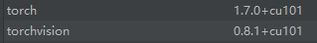
$ pip install tqdm
$ pip install requests
$ pip install absl-py

文件
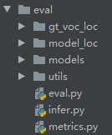

eval
调用infer进行推理，调用metrics进行指标计算
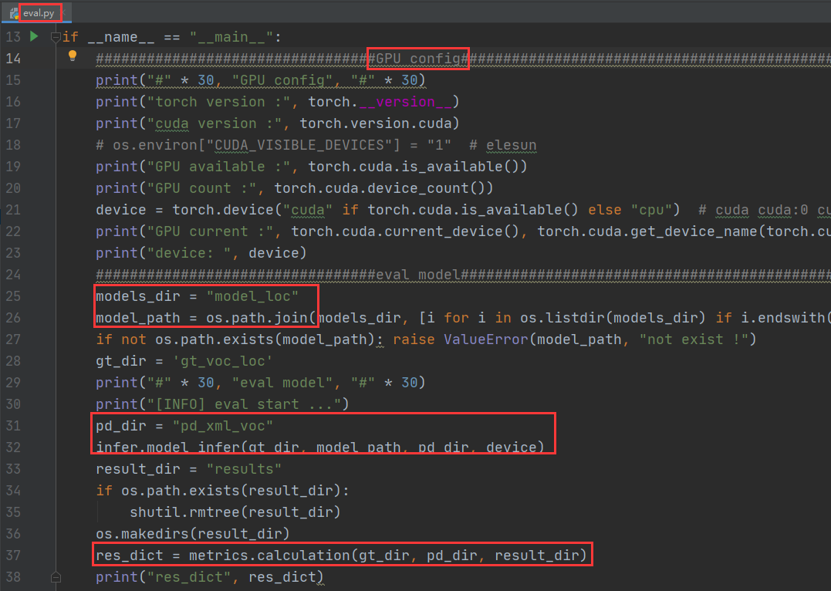

Infer
加载模型加载图片文件夹进行预测推理，生成带框目标图片
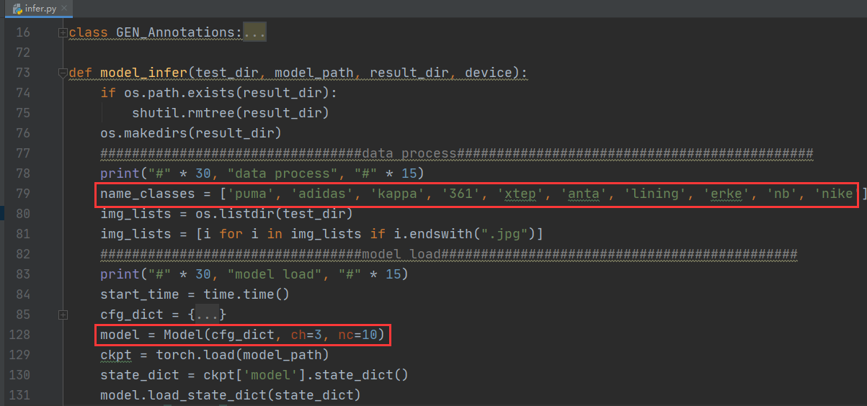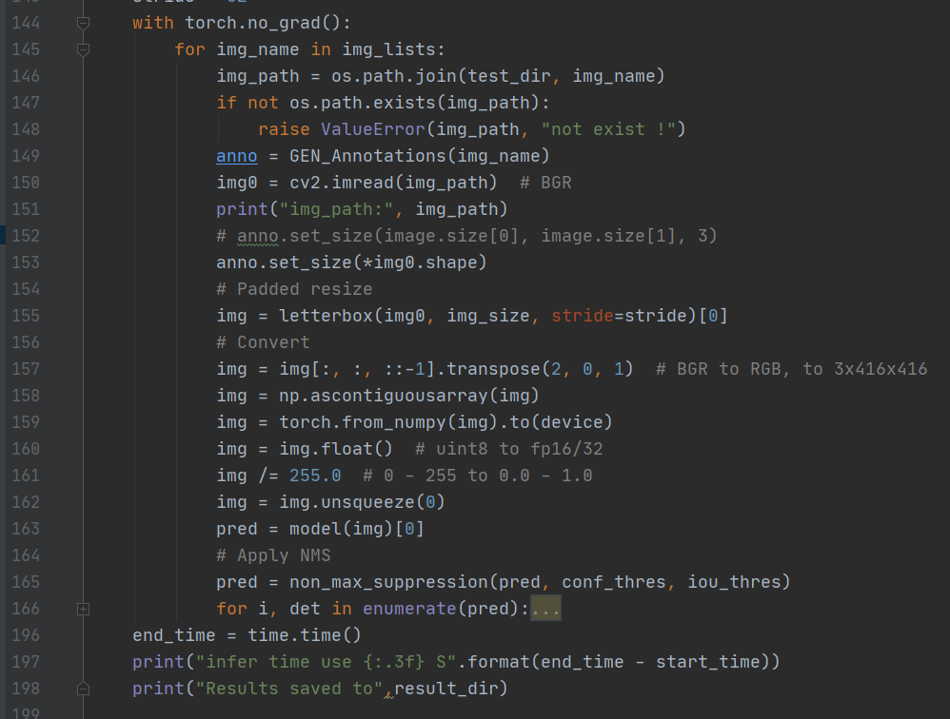

Metrics
计算各项指标，mAP PR曲线等。
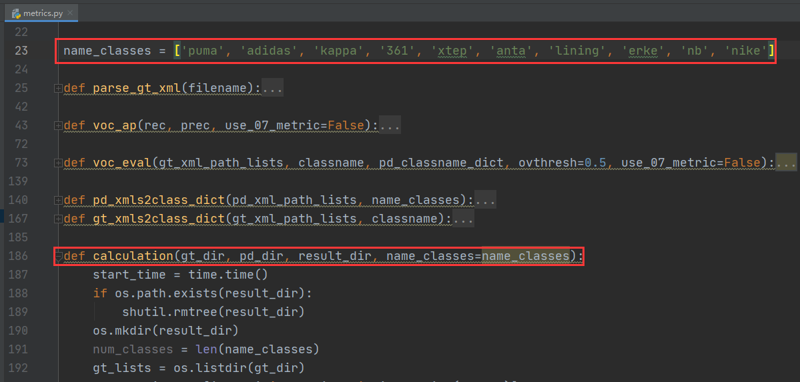
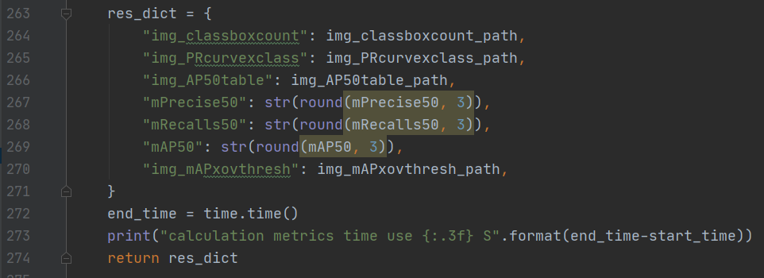

运行
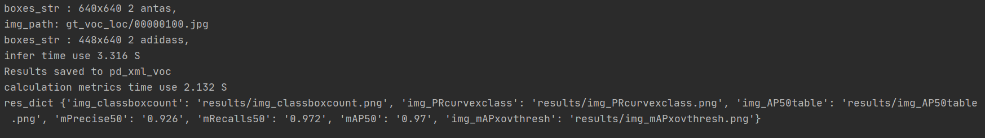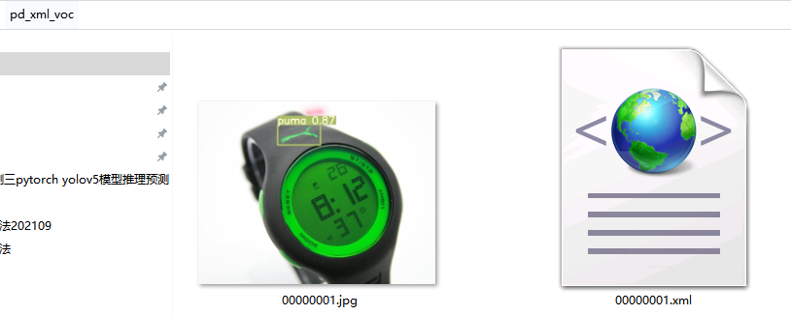
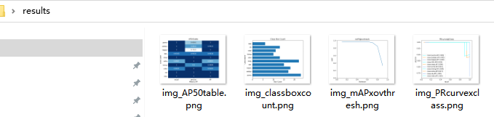
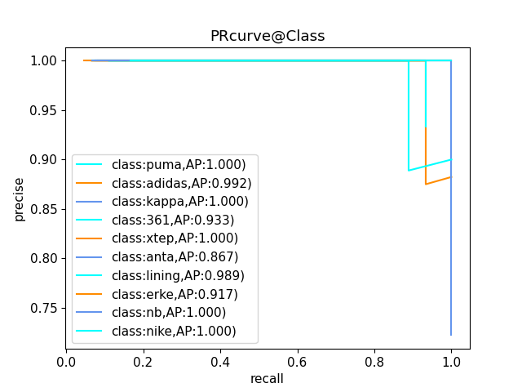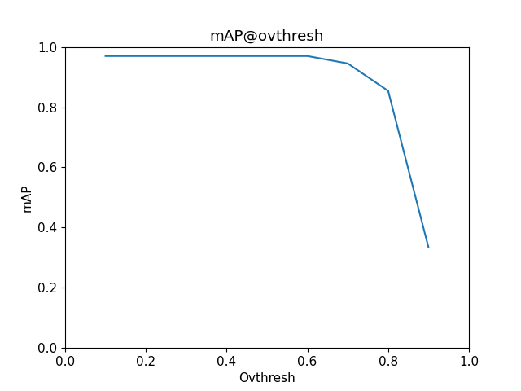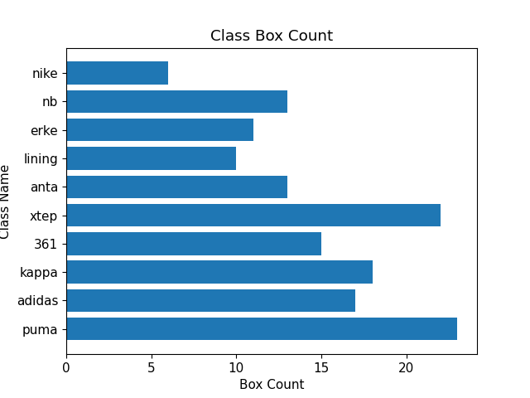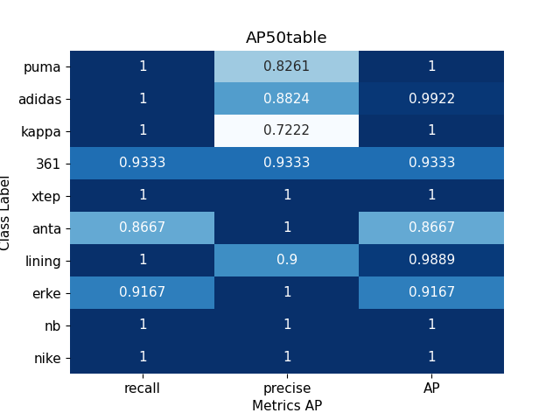

参考
https://github.com/ultralytics/yolov5
说明 logo目标检测三pytorch yolov5模型推理预测
说明 使用pytorch复现ultralytics目标检测yolov5 VOC模型训练
说明 使用pytorch复现ultralytics目标检测yolov5 VOC模型预测推理
logo目标检测二pytorch yolov5模型训练及优化

